SVEUČILIŠTE U ZAGREBU
VOJNI STUDIJI
ZAGREB

Aron Adam Čanić
Matija Kos

OPTIMIZACIJA ORGANIZACIJSKIH I ADMINISTRATIVNIH PROCESA NA HRVATSKOM VOJNOM UČILIŠTU „Dr. FRANJO TUĐMAN“

Zagreb, 2019.
Ovaj rad izrađen je na Hrvatskom vojnom učilištu „Dr. Franjo Tuđman“ pod vodstvom doc.dr.sc. Jurice Babića i doc.dr.sc.brg Stjepana Domjančića te je predan na natječaj za dodjelu Rektorove nagrade u akademskoj godini 2018./2019.
SADRŽAJ
1. UVOD 1
2. VOJSKA KAO VOJNA ORGANIZACIJA U 21. STOLJEĆU 2
2.1. Vanjski ugovaratelji 4
2.2. Vanjsko ugovaranje u Oružanim snagama Republike Hrvatske 5
3. ANALIZA TRENUTNOG STANJA PRIJAVE, KONZUMACIJE I KONTROLE PROCESA PREHRANE 6
3.1. Prijava 8
3.2. Konzumacija 9
3.3. Kontrola i nadzor 10
4. OPTIMIZACIJA PROCESA PRIJAVE, KONZUMACIJE I KONTROLE 11
4.1. Usklađenost problematike sa strategijom Oružanih snaga 12
4.2. Predloženi model optimizacije procesa prijave, konzumacije i kontrole 12
4.3. Realizacija 14
4.3.1. Digitalizirana prijava u sustav vojnih studija 14
4.3.2. Prijava obroka 16
4.3.3. Pregled jelovnika 20
5. PROŠIRIVOST I GENERALIZABILNOST PREDLOŽENOG PROCESA 23
5.1. Razina: eKadet- proširenje na ostale administrativne poslove unutar Kadetske bojne 23
5.2. Razina: eHVU- proširenje na kompletno Hrvatsko vojno učilište „Dr. Franjo Tuđman“ 24
5.3. Razina: ePrehrana- uključivanje restorana „Pleter-usluga“ u ostalim vojarnama 24
5.4. Razina: eHrvatskivojnik- uključivanje administrativnih poslova cjelokupnih Oružanih snaga Republike Hrvatske 25
6. ZAKLJUČAK 25
7. POPIS LITERATURE 27
8. POPIS SLIKA 29
9. POPIS TABLICA 29
10. SAŽETAK 30
11. SUMMARY 31
12. ZAHVALE 32

UVOD
Organizacija je od davne prošlosti bila dio čovjekova nastojanja da prebrodi razne teškoće, ovlada prirodom, samim sobom, ali i drugima. Mnoge organizacije stvaraju se spontano, kao posljedica čovjekove socijalne prirode, ali nastanak nekih organizacija moguć je jedino planiranom izgradnjom te uloženim znatnim trudom u održavanje. Kvalitetna organizacija omogućuje znatne uštede u proizvodnji i održavanju organizacije. Proizvodi i rezultati rada koje organizacija pruža postaju kvalitetniji i isplativiji što u konačnici dovodi do rasta životnog standarda kako za djelatnike organizacije tako i za cijelo društvo. U ovom radu izlaže se ideja kojom se nastoji optimizirati rast životnog standarda, povećanje isplativosti i kvalitete samih administrativnih procesa u organizaciji kao što su Oružane snage Republike Hrvatske na razini Hrvatskog vojnog učilišta „Dr. Franjo Tuđman“, uvođenjem digitalizacije trenutnog poslovanja. Kao radni primjer navodi se proces prehrane kadeta i sve aktivnosti koje navedeni proces obuhvaća. Naime, nakon uviđanja izazova s kojima se trenutni proces susreće, poput neophodne prolongiranosti procesa prijave i konzumacije te nemogućnosti efikasnog nadzora, ustanovljeno je da bi se uvođenjem digitalizacije cjelokupnog postupka prijave, konzumacije i kontrole prehrane kadeta, unaprijedila kvaliteta izvođenja samog procesa, povećala isplativost te u konačnici poboljšao životni standard prvenstveno kadeta, a u konačnici i svih djelatnika Hrvatskog vojnog učilišta „Dr. Franjo Tuđman“. Digitalizacijom prijave olakšava se posao kadeta i zapovjedne strukture, digitalizacijom procesa konzumacije pojednostavljuje se djelatnost osoblja restorana, a digitalizacijom kontrole se nadređenom zapovjedništvu daje jednostavan uvid u cjelokupno odvijanje procesa.
Ovaj rad je podijeljen u sveukupno šest poglavlja. (1) Uvod gdje je Hrvatska vojska pozicionirana u suvremenom svijetu kao vojna organizacija koja se, uz ustaljene vojne norme, bazira i na menadžerske vještine. (2) Vojska kao vojna organizacija se fokusira na problematiku vanjskog ugovaranja. (3) Analiza trenutnog stanja temeljenja je na elaboraciji trenutnog stanja organiziranosti na razini Kadetske bojne, jedne od sastavnica Hrvatskog vojnog učilišta „Dr. Franjo Tuđman“. (4) Optimizacija procesa prijave, konzumacije i kontrole se bavi razradom ideje te optimizacijom trenutnog poslovnog procesa prikazano kroz, ovaj put redefiniranog i digitaliziranog procesa prijave, konzumacije obroka i nadzora te procjenom nadzora rezultata. U poglavlju (5) slijedi proširivost gdje se navedene optimizacije provode na svim razinama administrativnog poslovanja u cjelokupnim Oružanim snagama Republike Hrvatske. Zaključak je obrađen u poglavlju (6) gdje se iznose pozitivne strane rezultata procjene te doprinos boljitku vojne organizacije uvođenjem digitalizacije.

VOJSKA KAO VOJNA ORGANIZACIJA U 21. STOLJEĆU
Desetljećima je struktura vojnih organizacija i državnih ustroja pomno proučavana i analizirana te je postala predmet proučavanja brojnih stručnjaka. Uz napredak civilizacije, važnost organizacije u ljudskim aktivnostima sve je više rasla. Efikasnost i efektivnost organizacije postali su jednako važni čimbenici blagostanja kao i sam rad te proizvodni inputi. Organizaciju se može promatrati kao okosnicu društva i svijeta kakvog danas poznajemo. Naime, organizacija je nužan instrument koji u suvremeno vrijeme omogućava realizaciju najsloženijih zadataka, proširivanje opsega čovjekove individualne snage jer od tih individualnih snaga stvara društvenu snagu, ubrzavanje procesa ostvarivanja zadataka, odnosno skraćuje potrebno vrijeme za njegovo izvršenje te smanjuje utroške za postizanje istih rezultata (Sikavica, Novak, 1999).
Vojske 21. stoljeća se smatraju organizacijama koje sve više nalikuju, i koje je potrebno voditi na sličan način kao i konkurentne civilne organizacije. Naime, u iznimno konkurentnom okruženju ispunjeno konstantnim promjenama sve organizacije moraju značajno vrijeme, energiju i ljudske i financijske resurse posvetiti mjerenju svojeg učinka u postizanju strateških ciljeva. No, je li to zaista tako i jesu li organizacije uvijek agilne i spremne na nove promjene, navodi Niven (2007):
Današnji sustavi na mnoge su načine izuzetno nalik svojim precima u izvještavanju. Iako su se metode modernog poslovanja dramatično preobrazile tijekom proteklih desetljeća, naši su sustavi mjerenja ostali duboko ukopani u prošlosti. U korijenu našeg mjeračkog jada leži gotovo isključivo oslanjanje na financijske mjere učinka.
Naime, takvi sustavi koji svoje pokazatelje uspješnosti i njihovo mjerenje baziraju samo na financijskim pokazateljima savršeno su odgovarali strojolikoj naravi ranih industrijskih aktivnosti koje su se temeljile na materijalnoj imovini. Iako vojna organizacija u ovom smislu čistog posjedovanja, a ne proizvodnje, posjeduje velike količine materijalne imovine, ona nije jedini niti najvažniji pokazatelj uspješnosti ove multidisciplinarne organizacije. Novi sustavi vrijednosti i pokazatelji uspješnosti, koji se bitno razlikuju od isključivo financijskih parametara, prepoznati su i u drugim, razvijenijim vojnim organizacijama koje bi, količinom svoje proizvodnje, lako mogle zalutati u striktno materijalni pogled na uspješnost. Zamka u magli financijske uspješnosti leži u tome što takvi, zastarjeli sustavi, nisu podesivi za mehanizme stvaranja vrijednosti današnjih modernih poslovnih organizacija. U modernim organizacijama, među kojima bi i ona vojna trebala biti punopravni član, ako ne i pionir, ključ u proizvodnji vrijednosti, u doba današnje ekonomije, su nematerijalna imovina poput znanja zaposlenika i inovativnih kultura. No, znanja i inovativnu kulturu potrebno je usmjeriti u poželjnom smjeru. Sam smjer unutar vojne organizacije definiran je krovnim dokumentima, odnosno strategijama. Provedba strategije vitalna je u eri globalizacije i brzih promjena, bez obzira radi li se o vojnoj ili civilnoj organizaciji. Strategija neke organizacije može se prevesti u ciljeve učinka, mjere i inicijative u četiri perspektive: financijske, klijenti, unutarnji procesi i učenje i rast zaposlenika. U radu će se pozornost posvetiti unutarnjim procesima i učenju.
Vojska kao vrlo razvijena organizacija obuhvaća razne procese sustava. Interpretacija uz elemente ulaza, izlaza, procesa, povratne veze i okruženja jest adekvatna za tehničke sustave. Naime, takva interpretacija govori kako je organizacija ustvari manje precizno definirana u odnosu na pojedine elemente međusobno i u odnosu na okolinu. Povratna veza, kako ju tumače Bahtijević-Šiber i sur. (1991) na slici 1., je proces u sustavima koji se ostvaruje dvjema relacijama između dva elementa. Odnosi mogu biti da su obje smanjujuće, ili obje povećavajuće ili jedna povećavajuća, a druga smanjujuća. To je proces koji se često javlja u analizi sustava, a zbog djelovanja na oba elementa koji su vezani izrazito je bitan. Povratna veza ili sprega označava kako promjena elementa uzrokuje, uz ostale daljnje promjene, i djeluje na promjene tog istog elementa. Riječ je o pozitivnoj povratnoj vezi, ako povećanje jednog elementa u povratnoj vezi vodi prema daljnjem povećavanju tog elementa. No, pozitivnost povratne veze nije povezana s ispravnim radom organizacije, odnosno sustava. Zapravo se pozitivna povratna veza smatra opasnom za sustav. Pozitivna povratna veza u sustavu u pravilu je jako neželjena i nastoji je se izbjeći što je više moguće.
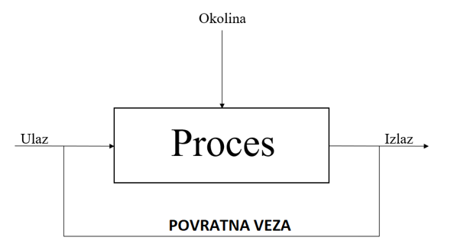
Slika 1. Blok-shema organizacije kao sustava s elementom povratne veze

Vanjski ugovaratelji
Vojna organizacija obuhvaća multidisciplinarne djelatnosti te resurse, kako materijalne tako i intelektualne, koje povlači iz cijelog spektra djelatnosti društva; javlja se veliki utrošak energije i intelektualnog kapaciteta za vršenje rutinskih zadaća. Pridodaju li se tome još nepovoljni ekonomski pokazatelji stvara se komplicirana izlazna situacija za sve velike organizacije. U želji što efikasnijeg rješavanja ovog problema javlja se ideja vanjskog ugovaranja koji je znatno zaživio u moderno vrijeme.
Suvremene države znatan trud ulažu u odabir vanjskih ugovaratelja za svoje oružane snage. Kao primjer ovakvom modelu u Europi, može biti Velika Britanija i Njemačka. Riječ je o modelu “defence outsourcing” koji se, barem kad je riječ o Europi, pojavio nakon Hladnog rata. Najbrže su ga počeli primjenjivati organi u Velikoj Britaniji sredinom devedesetih godina dvadesetog stoljeća. Nešto kasnije, u projekt su krenuli Nijemci početkom 21. stoljeća, kako bi model dobio na značaju u doba najveće ekonomske krize kada su vojni proračuni značajno smanjeni zbog obuzdavanja državnih deficita. Zbog smanjenja vojnih proračuna primjenjivane su različite mjere sežući od umirovljenja osoblja, smanjenja broja vojnika u misijama, preko odgađanja nabave vojne opreme do procesa modernizacije. U takvom turbulentnom razdoblju kao jedna od mjera smanjenja troškova, uz želju da se sačuvaju i poboljšaju trenutne sposobnosti, javlja se vanjsko ugovaranje. Riječ je o trendu koji se sa zapada sve više širi na istok. Unatoč intenzivaciji vanjskog ugovaranja u svrhu smanjenja troškova, početna tendencija bila je da vojska, njezini vojnici, časnici i zapovjednici budu isključivo fokusirani na „core-business” vojske, a to jest planiranje i izvođenje borbenih operacija. Na taj način, povećala bi se efikasnost vojnog sustava i uštedilo bi se dugoročno, te bi se početno „održavanje“ multidisciplinarne širine znatno smanjilo.
Kako brojne države ulažu u vanjsko ugovaranje, neke od njih su i sektor logistike, konkretnije prehrane, zamijenile privatnim tvrtkama. U eksperimentu provedenom 2001. godine u Švedskoj, dva vojna restorana, u vojarnama u Strängnäsu i Skövde, preuzele su privatne kompanije. Iako su se te dvije kompanije u početku suočavale s problemima u organizaciji osoblja i zadržavanju kvalitete usluge, vanjsko ugovaranje pružanja usluga prehrane naposljetku je dovelo do povećanja kvalitete u vojnim restoranima i većoj fleksibilnosti prehrambenih usluga tijekom terenskih vježbi (Østerud i Matláry, 2007). Važno je napomenuti kako je u Švedskoj odmah u početku bilo prisutno više civilnih tvrtki koje su mogle pružiti navedene usluge što odmah vodi do konkurentnosti. Uspješnost ovog eksperimenta rezultiralo je postavljanjem cilja da se do 1. siječnja 2009. sve usluge prehrane švedskih oružanih snaga ugovore s vanjskim poslužiteljem, odnosno civilnom tvrtkom.

Vanjsko ugovaranje u Oružanim snagama Republike Hrvatske
Vrijednost vanjskog ugovaranja usluga koje nisu u „core-businessu“ vojske, dakle aktivnosti koje nisu temeljene oko tri temeljne misije Oružanih snaga definirane Ustavom Republike Hrvatske: obrane teritorijalne cjelovitosti, suvereniteta i neovisnosti te obrane saveznika, doprinosa međunarodnoj sigurnosti te potpore civilnim institucijama., prepoznala je i Hrvatska, no tek 2011. godine. Izazov ovoj odluci je bila činjenica da u Republici Hrvatskoj nema specijaliziranih tvrtki za pojedine djelatnosti zbog nerazvijenosti samog tržišta.
Kao rani pokušaj vanjskog ugovaranja u Hrvatskoj vojsci, predstavlja se „Pleter-usluge“ d.o.o. Da je ova tvrtka samo pokušaj „outsourcinga“, govori činjenica kako je osnovana od strane Vlade Republike Hrvatske na sjednici održanoj 14.prosinca 2005. godine odlukom o osnivanju trgovačkog društva „Pleter-usluge“ d.o.o. gdje se u članku 3 navodi: „Društvo će biti u isključivom vlasništvu Republike Hrvatske. “ i činjenica da je, već postojeća Služba za gospodarenje nekretninama u Ministarstvu obrane (MORH), rebrendirana u navedenu tvrtku - „Pleter-usluge“ d.o.o.. Stoga je upitno može li se ovaj slučaj uopće klasificirati kao vanjsko ugovaranje. Sve ugovorne odredbe „Pleter-uslugama” dale su prostore, opremu, inventare, trgovačku robu, vozila, opremu, a MORH se obvezao snositi sve investicijske troškove. Kako navodi Sindikat državnih i lokalnih službenika i namještenika Hrvatske na svojoj internetskoj stranici, ovo poduzeće dobilo je monopol na kuhanje i pripremanje hrane u Oružanim snagama Republike Hrvatske. Zbog svih navedenih tvrdnji, „Pleter-usluge“ d.o.o. se ne može promatrati kao vanjskog ugovaratelja nego kao rebrendiranu državnu tvrtku.
Rješenja koja bi ponovno uspostavila vojnu organizaciju kao pionira organiziranosti su sljedeća:
- Uvođenje pravog vanjskog ugovaranja koje će jamčiti konstantnu konkurentnost
- Optimizirati trenutno stanje.
Optimizacijom postojećeg stanja, vojna organizacija za prehranu mogla bi parirati i po kvaliteti i po ekonomičnosti bilo kojoj civilnoj tvrtki. Uz to, time se gubi potreba za vanjskim ugovaranjem te vojna organizacija postaje samodostatna te joj se omogućuje veća količina nadzora i lakša adaptacija na želje vlastitih korisnika.
Vojska se kroz povijest percipirala kao svojevrsni prototip dobro ustrojene organizacije. S tom organizacijom povezuje se efektivnost i efikasnost, odnosno da točno zna što je potrebno i da to što je potrebno odradi ili proizvede na što učinkovitiji način. Preko primjera ove tvrtke i njezinog poslovanja na Hrvatskom vojnom učilištu, ispitat će se može li vojna organizacija još uvijek parirati ostalim civilnim organizacijama u efikasnosti i efektivnosti organizacijskih procesa.

ANALIZA TRENUTNOG STANJA PRIJAVE, KONZUMACIJE I KONTROLE PROCESA PREHRANE
Analiza trenutnog stanja u vojnoj organizaciji provest će se na populaciji kadeta unutar Hrvatskog vojnog učilišta „Dr. Franjo Tuđman“ te predložiti način rješavanja za tu ustrojbenu cjelinu. Stoga je potrebno objasniti što predstavlja kadet kao dio vojnih studija. Kadet je pripadnik Oružanih snaga Republike Hrvatske koji pohađa jedan od osnovnih smjerova obrazovanja na Hrvatskom vojnom učilištu „Dr. Franjo Tuđman“: studiji Vojnog inženjerstva, Vojnog vođenja i upravljanja te program Aeronautike - vojni pilot u Zagrebu ili studijski program Vojnog pomorstva u Splitu koji se sastoji od smjerova Vojna nautika i Vojno brodostrojarstvo kako se i eksplicitno navodi na web-stranicama vojnih studija (https://vojni.unizg.hr/studij). Kadeti su podijeljeni u satnije i vodove. Satnija, kao cjelina, predstavlja cijeli jedan naraštaj studenata, odnosno generaciju kadeta. Vod sačinjavaju kadeti koji su odabrali isti smjer vojnih studija (Vojno inženjerstvo, Vojno vođenje i upravljanje, program Aeronautike -vojni pilot, Vojna nautika ili Vojno brodostrojarstvo). Unutar satnija, mjesečno se izmjenjuju dežurni kadeti. Dežurni kadet jest kadet koji je određenih mjesec dana odgovoran za cijelu svoju generaciju, odnosno satniju. On uglavnom rješava administrativne poslove, u koje spada i prijavljivanje obroka te odlazak na konzumaciju istih. Prvo nadređeni kadetima je zapovjednik voda, koji je djelatna vojna osoba te ima najmanje čin poručnika. Drugo nadređeni jest zapovjednik satnije, koji je također djelatna vojna osoba koja ima najmanje čin satnika. Svi smjerovi skupa, odnosno sve satnije, čine Kadetsku bojnu koja objedinjuje sve naraštaje kadeta. Cilj programa „Kadet“, prema Priručniku za kadete, je osposobljavanje i pripremanje kadeta za zapovjedne uloge te izgradnja karakternih i vojnih osobina. Stoga je potrebno definirati pojam zapovjednika. Prema Doktrini Oružanih snaga Republike Hrvatske (2011):
Zapovjednik je na svim razinama zapovijedanja ključni pojedinac u sustavu zapovijedanja i nadzora. Zapovijedanje je osobno, uvijek vezano za zapovjednika kao pojedinca, a njegova uloga u sustavu zapovijedanja i nadzora imperativ je učinkovitog funkcioniranja sustava. Dvije najveće i primarne odgovornosti zapovjednika su ostvarenje misije i briga za ljude pod njegovim zapovijedanjem.
Obrok je, prema Pravilniku o prehrani pripadnika Oružanih snaga Republike Hrvatske, članak 5., stavak 1., definiran kao:
Topli obrok je obrok pripremljen za osiguranje jednog dijela dnevnih nutritivnih i energetskih potreba pripadnika Oružanih snaga u kojem je barem jedan dio termički obrađen i tako topao poslužen u roku od najviše dva sata.
Za primjer optimizacije procesa prehrane, kao radna skupina, uzeta je kadetska populacija. Kadetska prehrana koncipirana je oko tri stupa: prijava, konzumacija i kontrola vizualizirani na slici 2.
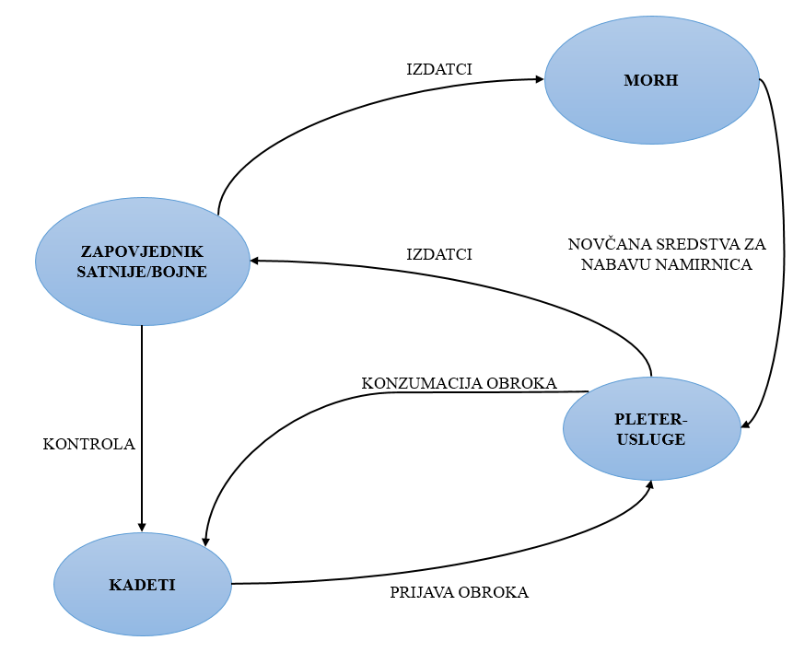
Slika 2. Zamršenost prijave, konzumacije i kontrole procesa prehrane

3.1. Prijava
U procesu prijave obroka, kadet prijavljuje obroke koji su mu omogućeni prema Pravilniku o prehrani pripadnika Oružanih snaga. Naime, u Pravilniku se navodi kako kadeti spadaju u kategoriju koja ostvaruje pravo na kadetski doručak, kadetski ručak, večeru, međuobrok i kadetski međuobrok. Kadetski obroci definirani su na sljedeći način Pravilnikom o izmjenama i dopunama pravilnika o prehrani pripadnika Oružanih snaga Republike Hrvatske u članku 2., stavcima 4., 7., 8., te u članku 5. stavcima 2. i 3.:
(4) Kadetski doručak je dnevni obrok i sastoji se od: toplog napitka, glavne komponente i kruha, čija je ukupna energetska vrijednost u rasponu od 1000 kcal do 1200 kcal.
(7) Kadetski ručak je glavni dnevni obrok, služi se sredinom dana i sastoji se od: juhe, glavne komponente, salate i kruha, čija je ukupna energetska vrijednost u rasponu od 1200 kcal do 1500 kcal.
(8) Večera je dnevni obrok i sastoji se od: glavne komponente, salate, deserta i kruha, čija je energetska vrijednost u rasponu od 900 kcal do 1080 kcal.
(2) Međuobrok se osigurava između doručka i ručka i sastoji se od: voćnog soka ili mlijeka, voća ili slastice, a čija je ukupna energetska vrijednost u rasponu od 320 kcal do 400 kcal.
(3) Kadetski međuobrok se osigurava između ručka i večere i sastoji se od voća ili mliječnog proizvoda, čija je ukupna energetska vrijednost u rasponu od 50 kcal do 150 kcal.
Navedene obroke potrebno je prijaviti najkasnije do 21:30 dva dana prije dana u kojem se konzumiraju obroci. Nakon što svi kadeti naraštaja (satnije) prijave obroke, dežurni kadet naraštaja ručno zbraja navedene obroke te taj papir odnosi zapovjedništvu naraštaja (satnije) sljedeće jutro, dan prije nego što se obroci konzumiraju. Zapovjednik satnije unosi broj obroka u Excel tablicu na zajedničkoj mapi kojoj ima pristup zapovjedništvo svakog naraštaja i zapovjedništvo Kadetske bojne. U tom zajedničkom Excel dokumentu se nalaze brojevna stanja za sve obroke svih satnija za naredni dan te je tu Excel tablicu potrebno popunjavati i ažurirati svako jutro. Nakon popunjavanja Excel dokumenta, papir na kojem su prijavljeni obroci sprema se u registar čime se stvara velika količina papirologije. Zapovjedništvo kadetske bojne objedinjuje sva brojevna stanja za pojedini obrok svih satnija te se ponovno taj broj zapisuje na papir i odnosi u opslužništvo koje, konačno, zahtjev daje restoranu „Pleter-usluga“. Restoranu namirnice nabavljaju Oružane snage kako je i navedeno u Pravilniku o prehrani pripadnika Oružanih snaga Republike Hrvatske, članak 3.:
Prehrana pripadnika Oružanih snaga provodi se korištenjem usluga prehrane preko ugovorenih davatelja usluga prehrane ili vlastitim kapacitetima Oružanih snaga osiguranjem namirnica za samostalnu pripremu obroka.

3.2. Konzumacija
Konzumacija se svodi na provlačenje kartica za prehranu koje selektiraju pripadnike na temelju prava na prehranu koje ostvaruju prema Pravilniku o prehrani pripadnika Oružanih snaga Republike Hrvatske, članak 12.:
Pravo na besplatnu prehranu imaju vojne osobe, državni službenici i namještenici tijekom vojnih vježbi, funkcionalnih tečajeva, školovanja, izobrazbe i obuke u vojnim lokacijama i građevinama, obavljanja dežurstva, stražarske službe, unutarnje službe, operacija potpore miru, rada na terenu i obveznog smještaja u vojnim lokacijama i građevinama zbog potreba službe, čiji broj i vrsta obroka ovisi o vremenu i uvjetima obavljanja službe.
Kartice za prehranu koje se mogu podijeliti na temelju razine prava koju pojedini pripadnik ostvaruje prikazane su tablicom 1.:
Tablica 1. Podjela kartica za prehranu
BOJA KARTICE | KOLIČINA OBROKA | DJELATNOST
CRVENA | 3 obroka  (2 kadetska obroka (ručak i doručak) + večera) | KADET
ŽUTA | 2 obroka  (doručak i večera – smanjena količina) | DJELATNIK (časnik/dočasnik)
ZELENA | 1 obrok  (ručak – određeni meni uz nadoplatu) | DJELATNIK (časnik/dočasnik)

Važno je i napomenuti kako se žute i zelene kartice, odnosno djelatnici, ne prijavljuju niti jedan obrok. Time se u restoranu stvara nesigurnost jer djelatnici „Pleter-usluga“ ne mogu znati potpun i točan broj korisnika koji će u konačnici konzumirati pojedini obrok.
Naime, zaposlenik restorana koji se nalazi na blagajni prvo čitačem skenira određenu karticu te unosi šifru koja predstavlja određeni meni. Količina pripremljenih menija se određuje na temelju broja prijavljenih obroka kako je definirano Pravilnikom o izmjenama i dopunama pravilnika o prehrani pripadnika Oružanih snaga Republike Hrvatske, članak 7. stavak 1.:
Minimalni broj vrsta glavnih komponenti toplog obroka određuje se u odnosu na broj korisnika prehrane i vrstu toplog obroka prema sljedećem:
- Do 100 planskih korisnika-jedna glavna komponenata doručka, ručka, večere i letačkog obroka
- Više od 100 planskih korisnika- dvije glavne komponente doručka, večere i letačkog obroka i tri glave komponente ručka.

3.3. Kontrola i nadzor
Kontrola se provodi na način da se u određenom vremenskom razdoblju objedinjuju rashodi odnosno razlika između konzumiranih i nekonzumiranih obroka te se rashodi šalju zapovjedništvu Kadetske bojne. Ta razlika se potom naplaćuje, što je paradoksalno - državna tvrtka državi naplaćuje rashode za namirnice koje je država i pribavila. Zapovjedništvo se mora pouzdati da je poslužitelj napravio ispravan račun rashoda. Ako zapovjedništvo smatra da je rashod neistinit, netko od djelatnika bi trebao ručno uspoređivati brojeve prijavljenih i brojeve konzumiranih kartica. Budući da je preko šesnaest tisuća obroka prijavljeno mjesečno to bi iziskivalo prevelik napor u nadzoru koji se ne provodi upravo iz tog razloga. Kako bi pokušali smanjiti rashode uvedena su postrojavanja prije svakog obroka kako bi se utvrdilo brojevno stanje za pojedini obrok što stvara veliki gubitak vremena i komplikaciju jednostavne radnje kao što je odlazak na obrok.
Uz navedeno postrojavanje za svaki obrok često se dogodi situacija u kojoj kadet ne može konzumirati željeni meni za taj dan jer je tog menija nestalo te mora konzumirati drugi. Naime, prema Pravilniku o izmjenama i dopunama pravilnika o prehrani pripadnika Oružanih snaga Republike Hrvatske, za obroke za koje je prijavljeno više od sto planskih korisnika potrebno je osigurati tri glavne komponente ručka te dvije komponente doručka i večere. Smanjenje broja pripravljenih menija definirano je Pravilnikom o prehrani pripadnika Oružanih snaga Republike Hrvatske, člankom 7., stavkom 2., i moguće je jedino u dogovoru sa zapovjednikom vojarne/vojnog poligona:
Iznimno od stavka 1. ovog članka, u slučajevima kada iz opravdanih razloga nije moguća priprema različitih vrsta glavnih komponenti zapovjednik vojarne/vojnog poligona može, na prijedlog davatelja usluga prehrane, odobriti smanjene broja glavnih komponenti toplog obroka.
Pravilnik navodi kako je svakom omogućeno konzumiranje jednog od tri menija dok se u „Pleter-uslugama“ u određenim proporcijama pripremaju sva tri obroka. Naime, ukupan broj obroka za taj dan se dijeli na 3 menija što dovodi do pojave da ljudi koji kasnije konzumiraju obrok najčešće konzumiraju onaj obrok koji nisu željeli. Sumiran prikaz svih navedenih tvrdnji objedinjen je pomoću SWOT analize prema Dosheru i sur. (1960) u tablici 2.:
Tablica 2. SWOT analiza trenutnog stanja procesa prijave, konzumacije i kontrole procesa prehrane kadeta
SNAGE | SLABOSTI
- minimalna potreba za informatičkom i ostalom infrastrukturnom potporom  - jednostavnost | - neefikasna kontrola  - prolongirano trajanje cijelog procesa  - znatno opterećenje za sve sudionike procesa  - slaba mogućnost modifikacije
PRILIKE | PRIJETNJE
- bez mogućnosti napretka | - rast rashoda proporcionalno povećanju broja korisnika  - zaostajanje za suvremenim organizacijama (gubitak ugleda Oružanih snaga)

Na temelju navedenog primjera zaista je upitan pionirizam vojske u organizacijskim sposobnostima. Kako bi ponovno pozicionirali vojnu organizaciju na vrh organizacijskih sposobnosti i optimizirali ovaj poslovni proces potrebno je digitalizirati sustav prehrane. Digitalizaciju ovog procesa olakšava već uspostavljena struktura sustava i postojanje discipline i ponašajnih obrazaca u vezi prijave i konzumacije obroka.

OPTIMIZACIJA PROCESA PRIJAVE, KONZUMACIJE I KONTROLE
Budući da način konzumacije obroka ovisi o zapovjedniku Hrvatskog vojnog učilišta i njegovim prvim podređenima, jedino na što svojim znanjem, voljom i moći možemo utjecati putem ovog istraživanja i projekta jest kadetska prijava obroka. U cilju je papir zamijeniti računalom, a prijavu obroka učiniti lakšom, bržom i manje stresnom nego ikad, kako za one koji prijavljuju, tako i za one koji su odgovorni.

4.1. Usklađenost problematike sa strategijom Oružanih snaga
Da se Oružane snage nastoje ponovno postaviti na prijestolje organizacijskog uzora u svim aspektima rada suvremenih organizacija govori i navod iz Dugoročnog plana razvoja Oružanih snaga Republike Hrvatske za razdoblje od 2015. do 2024. godine (2014):
Oružane snage razvijat će se kao važan sastavni element sveukupnih potencijala države, izraz potreba te jedan od pokazatelja integriranosti modernoga hrvatskog društva u suvremene europske i globalne razvojne trendove.
Prema Roccu F. (1994) preduvjet ostvarenju dugoročnih ciljeva jest svakako znanstveno-tehnička podloga, jer znanost i tehnika moraju pronalaziti nova rješenja koja odgovaraju navedenim ciljevima. Ideja prema kojoj se stremi je učiniti cijeli administrativni sustav, koji se vrti oko kadetske populacije, što efikasnijim i efektivnijim. Administracija je smatrana samo suplementom u daljnjem razvoju, a ne otežavajućim faktorom. Poveznicu, i to da je ideja digitalizacije u skladu sa dugoročnim planom, pronalazi se u ključnim dugoročnim ciljevima razvoja Oružanih snaga, gdje se kao drugi i četvrti cilj navode:
2. Optimiziranje brojčane veličine i strukture Oružanih snaga te povećanje učinkovitosti procesa upravljanja, zapovijedanja i nadzora.
4. Izgradnja Oružanih snaga kao organizacije temeljene na kompetencijama i prožete socijalnom odgovornošću.
U drugom cilju se pronalazi činjenica da se znatno povećava učinkovitost samog procesa upravljanja, a zapovjednicima se u ruke daje svrsishodan, učinkovit i lagan način nadzora nad svim komponentama. Naime, svaka komponenta može nadgledati rad svih ostalih komponenti čime se stvara uzajamno poštovanje i povjerenje te shvaćanje kako svi streme prema zajedničkom cilju. Dok u četvrtom cilju, ideja digitalizacije proizlazi iz socijalne odgovornosti i kompetentnosti.

4.2. Predloženi model optimizacije procesa prijave, konzumacije i kontrole
Postojeći proces prijave, konzumacije i kontrole prožima se kroz ciklus koji se sastoji od povećeg broja elemenata, od kojih je svaki iznimno bitan te bez njega proces ne bi mogao funkcionirati, kako se može iščitati sa slike 3.:
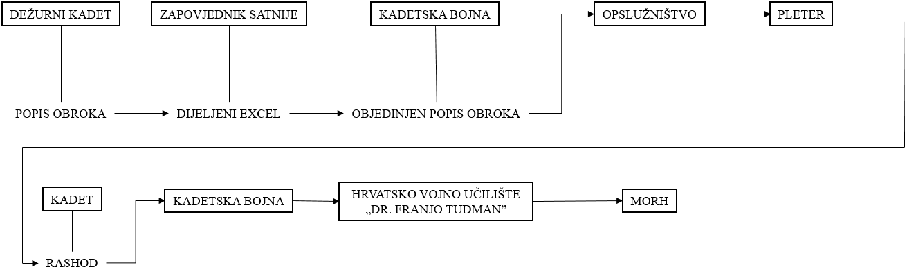
Slika 3. Model trenutnog procesa prijave, konzumacije i kontrole
U optimiziranom procesu prijave, konzumacije i kontrole (slika 4.) bitno je pojednostavljen cjelokupni proces putem digitalizacije te je znatno smanjen broj relevantnih elemenata. Uz navedeno, bitno se pojednostavljuje proces kontrole svakog elementa i omogućuje uvid u rashode.

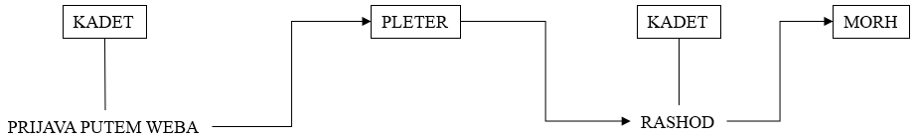
Slika 4. Model optimiziranog procesa prijave, konzumacije i kontrole
Kao što je vidljivo iz gore navedenih slika, nova komponenta procesa je prijava obroka putem web-stranice. Naime, prijavom putem web-stranice omogućuje se individualizacija prijave i odgovornosti o prijavi obroka te se automatski pruža objedinjeno brojevno stanje za svaki obrok čime se element dežurnog kadeta uklanja iz procesa. Također, svaki kadet je u mogućnosti prijaviti željeni obrok u svako doba preko mobilnog uređaja ili računala. Automatizacijom objedinjavanja obroka i njihovom direktnom dostavom „Pleter-uslugama“ otklanja se potreba za nadređenim zapovjedništvom i opslužništvom u procesu prijave, stoga se zapovjedništvo može isključivo posvetiti nadzoru. U slučaju pojave rashoda, odnosno da kadet nije konzumirao obrok, u optimiziranom procesu se dugovanje prosljeđuje MORH-u, eliminira se potreba za posredovanjem Kadetske bojne i Hrvatskog vojnog učilišta u procesu, koje dugovanje može sankcionirati na propisan način. Iz navedenog se lako može iščitati kako je u optimiziranom procesu prijave, konzumacije i kontrole znatno smanjen broj elemenata što u konačnici dovodi do efikasnosti, smanjenja mogućnosti pogreške i smanjenja napora na pojedine elemente procesa.

4.3. Realizacija
Realizacija kompletnog projekta sastoji se od prototipa za prijavu obroka te od usavršavanja kontrole prijavljenih kartica. Prvi korak jest poboljšati način prijave kako bi cijeli proces postao više produktivan. Sljedeći korak je unaprijediti sustav kontrole na samoj blagajni te pružiti nadležnim odgovornim osobama detalje o prijavi i konzumaciji.
Kako bi se do rješenja došlo što jednostavnije, ponuđen je interaktivni prototip visoke vrijednosti samog projekta koji bi poslužio kao temelj za kasniji razvoj. Prototip, odnosno, prvotni model programskog proizvoda, izrađen je u svjetski priznatoj web-aplikaciji Invision (https://www.invisionapp.com/) koja vizualizira pojedinosti same realizacije projekta. Invision aplikacija je esencijalna alatka kod web-dizajnera pružajući im golem spektar mogućnosti što je jedan od glavnih razloga zašto je baš ona korištena pri izradi interaktivnog prototipa visoke vrijednosti projekta za prijavu obroka.
U prototip je uključen cijeli proces prijave obroka, od prijave na web-stranice vojnih studija do odabira određenog menija, kao i kompletan pregled na jelovnik kroz određeni period radi lakše provjere obroka i bolje organizacije vremena. Korištenje Invisiona interaktivno se vizualizira cjelokupni programski proizvod i lakše uviđa pozicioniranost ovog dijela razvoja u životnom ciklusu razvoja programske potpore. Ujedno omogućuje usklađenost s ciljevima programskog inženjerstva koje navode Borque i Feirely (2014) kao što su: izbjegavanje nepovoljnih ishoda, upravljanje procesom razvoja programske potpore na sustavan i discipliniran način te osigurava da su rezultati usklađeni s potrebama korisnika i da se odlikuje pouzdanom funkcionalnošću. Stoga će se u nastavku rada koristiti slike izrađene u Invisionu kako bi se omogućila reprezentacija korisničkog doživljaja samog programskog proizvoda.

4.3.1. Digitalizirana prijava u sustav vojnih studija
Kako bi kadeti uopće mogli ući na stranice vojnih-studija, moraju se prijaviti svojom korisničkom oznakom i zaporkom (slika 5.) koju su dobili prilikom upisa na vojne studije od Autentikacijske i autorizacijske infrastrukture znanosti i visokog obrazovanja u Republici Hrvatskoj. Skraćeno, AAI@EduHr, je infrastrukturni, posrednički sustav čija je temeljna zadaća omogućiti sigurno, pouzdano i efikasno upravljanje elektroničkim identitetima te njihovu uporabu za pristup mrežnim i mrežom dostupnim resursima kako se i navodi na njihovoj internetskoj stranici (aaiedu.hr) :
AAI@EduHr svoje polazište koncepcijski ima u distribuiranom sustavu imenika utemeljenih na LDAP standardu. Izgrađena hijerarhija RADIUS poslužitelja vezanih uz LDAP imenike na ustanovama, uz odgovarajuće središnje tzv. Proxy RADIUS poslužitelje, standardno se koristi kao temelj autenticiranog i autoriziranog pristupa mreži. Usporedno s RADIUS infrastrukturom, sustav jedinstvene autentikacije korisnika temeljen na SAML 2.0 standardu koristi se za autentikaciju i autorizaciju korisnika prilikom pristupanja web aplikacijama.
Prijava putem sustava AAI@EduHr jest ujedno i najznačajnija komponenta cijelog prototipa jer je upravo ona sigurnosna komponenta. Sigurnost kao oblik zaštite čine strukture i procesi koji daju ili poboljšavaju sigurnost kao stanje, a sigurnost podataka u ovom slučaju jest prijeko potrebna kako bi se minimizirala mogućnost prijevare i lažiranja informacija. Prijavom preko računalnih sustava s vlastitim osobnim podatcima, osigurava se da ne dolazi do zlouporabe kao što je moguće kod prijave obroka na papiru.
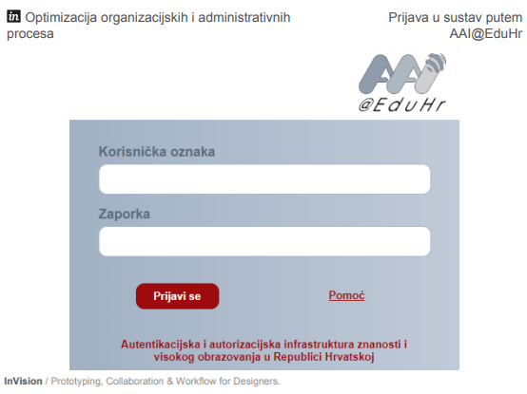
Slika 5. Prijava u sustav putem AAI@EduHr sustava

4.3.2. Prijava obroka
Prilikom uspješne prijave putem AAI@EduHr, kadeti su preusmjereni na sljedeću web-stranicu pod nazivom “Intranet” koja je jedna od šest ponuđenih kartica. Kod razvitka prototipa, sedma kartica bi bila dodana s desne strane kartice “Intraneta” pod nazivom “Prehrana” koja bi omogućavala daljnji pristup odabiranju menija ili pregledu jelovnika. Ona bi imala jednaka svojstva kao ostale kartice te bi lijevim klikom na nju kadeti bili preusmjereni na daljnje stranice vojnih studija. Karticu “Prehrana” potrebno je ukomponirati u sustav kompletno kako bi se ona mogla odabrati svakog trenutka iz bilo koje kartice. Također se treba prilagoditi mogućnost prikaza na engleskome jeziku kao što to imaju ostale kartice.
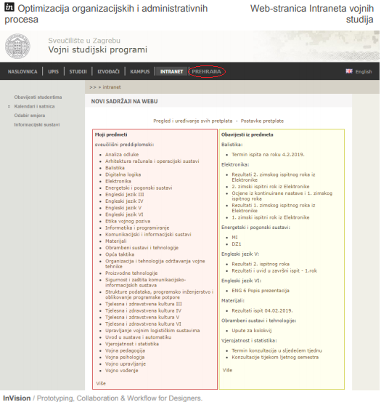
Slika 6. Web-stranica Intraneta Vojnih studija
Jednom kada kadeti odaberu karticu “Prehrana” kao na slici 6., preusmjereni su na sljedeću web-stranicu koja im omogućuje odabir između dva izbornika: prijava obroka ili jelovnici. Oba izbornika su podijeljena po godinama i mjesecima, te kadeti mogu odabrati određeni izbornik za koji kalendarski mjesec ih interesira. Bitno je napomenuti kako će mogućnost pregleda jelovnika koliko mjeseci unaprijed ovisiti o dogovoru s tvrtkom „Pleter-usluge“ d.o.o. Izbornik “Prijava obroka” kadete preusmjerava u daljnje mogućnosti što se tiče prijave obroka, dok izbornik “Jelovnici” kadete preusmjerava u daljnje izbornike što se tiče pregleda jelovnika za unaprijed predodređeni vremenski period. Kod daljnjeg obrazloženja prototipa, radi jednostavnijeg pojašnjenja i prikaza prototipa, obrađivat će se određeni nadnevak i obrok, ručak, 6. kolovoza 2019. godine (slika 7. i 8.) u pogledu prijave obroka i jelovnika. Ako su se kadeti odlučili da žele prijaviti obrok, odabiru mjesec u kojem žele prijaviti obrok te slijede daljnje izbornike kako bi kompletirali svoju prijavu. Klikom na određeni mjesec, u ovom slučaju kolovoz (slika 7.), kadete se upućuje na sljedeće web-stranice što je još jedan korak bliže završetku jednostavnog procesa prijave.
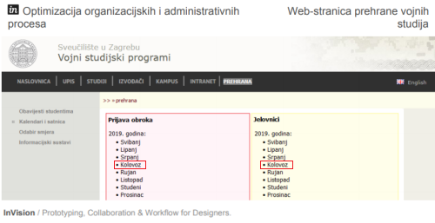
Slika 7. Web-stranica Prehrane Vojnih studija
Kako su kadeti odabrali mjesec za koji žele prijaviti obrok, sljedeće u nizu procesa prijave jest odabir točnog dana za koji žele prijaviti obrok. Kadeti na web-stranici vide interaktivni kalendar koji im pomaže pri vizualizaciji rasporeda te olakšava samu prijavu kao i mogućnost boljeg organiziranja vremena kadeta. Kada su spremni za daljnji korak, kadeti odabiru točan dan. U pokaznom slučaju to jest 6. kolovoza 2019. godine. Kadeti jednostavno lijevim klikom na kalendaru odabiru utorak 6.kolovoza te ih sustav preusmjerava u posljednju fazu procesa prijave obroka.
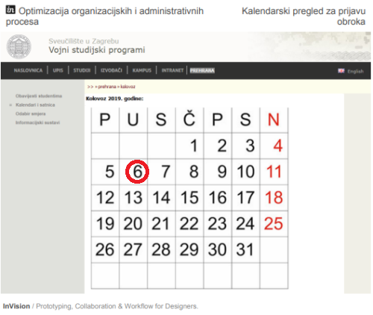
Slika 8. Kalendarski pregled za prijavu obroka
Prilikom odabira jednog datuma (slika 8.) na kalendaru u prethodnom koraku, kadetima su ponuđena dva izbornika: prijava određenih menija za dan koji su odabrali ili bitne obavijesti od strane administratora ili pružatelja usluga. Prijava određenih obroka se sastoji od: doručka, ručka, večere i kadetskog međuobroka, a kadeti mogu posebno odabrati svaki od navedenog. U pokaznom slučaju (slika 9.), kadeti će izabrati ručak 6. kolovoza 2019. godine te će tako stići do konačne etape u procesu prijave obroka. Ako pak kadeti ne planiraju trenutno prijaviti obrok, mogu pročitati važne obavijesti za određeni dan, ako ih ima. Razlog tome što je izbornik “Obavijesti” pridodan jest to što se nerijetko zna dogoditi da pružatelj usluga „Pleter-usluge“ d.o.o. iz određenih razloga, uoči praznika, blagdana ili drugih važnih događaja, zamjeni tople obroke za ručak ili večeru, te umjesto toga, posluži CSO. CSO je obrok koji kadeti ne konzumiraju u restoranu, već im je dan u plastičnoj vrećici te ga konzumiraju u kuhinji u objektu u kojem žive. Pravovremen pristup takvim obavijestima bi dao kadetima dovoljno vremena za organiziraniji plan prehrane i za donošenje odluke žele li konzumirati CSO ako zbog određenih razloga pružatelj usluga nije u mogućnosti pružiti topli obrok.
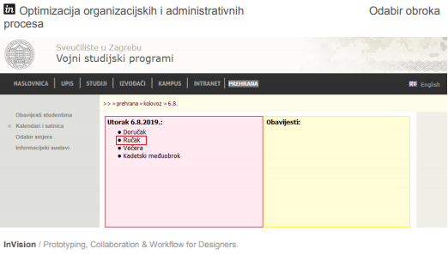
Slika 9. Odabir obroka
Nakon što su kadeti odabrali željeni obrok koji žele prijaviti, jedino što im još preostaje jest prijaviti koji točno meni žele konzumirati kao što je prikazano na slici 10. Ako su u nemogućnosti konzumirati obrok, onda kadeti mogu odabrati opciju “ne želim konzumirati obrok”. Za svaki od obroka radi se broj menija ovisno o broju ljudi koji će konzumirati određeni obrok. Tako za pokazni slučaj, ručak 6. kolovoza 2019. godine ima tri menija između kojih kadeti mogu birati ovisno koji im se više sviđa ili bolje odgovara njihovom planu prehrane. Odabravši jednu opciju, kadeti su preusmjereni na početak kartice “Prehrana” odakle mogu ponovno prijaviti obrok za neki drugi dan ili pogledati jelovnik za određene nadnevke. Potrebno je istaknuti kako se izmjene u prijavi određenih menija mogu vršiti sve do dana prije odabranih obroka sukladno pravilnicima, kako bi pružatelj usluge mogao obaviti potrebnu dokumentaciju i logističku popunu ako je ona potrebna.
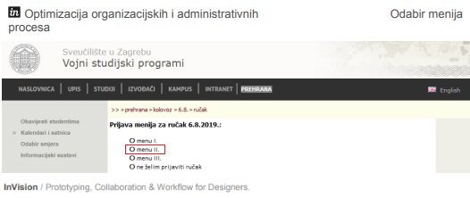
Slika 10. Odabir menija

4.3.3. Pregled jelovnika
Kadeti kojima je namjera pogledati jelovnik za određeni dan, u pokaznom slučaju 6. kolovoza 2019. godine, kod odabira između dvaju izbornika: prijava obroka ili jelovnici, izabiru određeni mjesec za koji ih interesira jelovnik. Uspješnim odabirom, kadeti su preusmjereni na stranicu koja im prikazuje interaktivni kalendar (slika 8.), a prilikom odabira posebno određenog dana, pruža im se cijeli jelovnik za točno taj navedeni dan kao što je prikazano na slici 11. Na toj web-stranici, kadeti mogu proučiti koji meni žele konzumirati za koji obrok te hoće li preuzeti kadetski međuobrok ili ne.
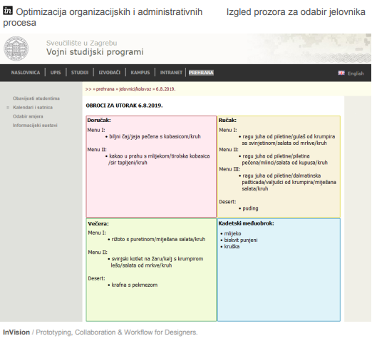
Slika 11. Izgled prozora za odabir jelovnika
Proces prijave putem vojnih studija jest efikasniji način prijave obroka, ali pravo rješenje problema što se tiče nastanka rashoda od strane Kadetske bojne, nalazi se u ostale dvije etape cjelokupnog procesa, kontroli i konzumaciji. Naime, kompletna realizacija ideje se sastojala od prototipa za prijavu i od usavršavanja kontrole prijavljenih i provučenih kartica.
Budući da je poboljšanje kontrole kartica srž optimalnog rješenja u odstranjivanju korjenitog problema nastanka deficita od strane Kadetske bojne, ključno je iznijeti najbitnije izvedbe koje bi doprinijele tome. Izdatak se stvara kada kadeti koji su prijavili obrok, iz subjektivnih ili objektivnih razloga, ga ne konzumiraju te kada kadeti koji nemaju prijavljen obrok, konzumiraju određeni meni. Kako bi realizacijom ovog projekta tako stvorenu situaciju spriječili? U interesu kadeta, Kadetske bojne i pružatelja usluga „Pleter-usluge“ d.o.o. jest da se dug koji se mjesečno gomila smanji, ili u najboljem slučaju, obustavi. Jednostavnim softverskim unaprjeđivanjem postojećih sustava na kojima blagajne u restoranu rade, to je lako moguće. Softver treba povezati na Internet kako bi povlačio informacije o prijavljenim obrocima i menijima sa stranica vojnih studija.
Na već postojeći softverski sustav koji koristi restoran pružatelja usluga, potrebno je i nadodati algoritam koji bi uspoređivao prijavljene kartice i one koje djelatnik na blagajni očita čitačem. Određeni algoritam bi uspoređivao je li kartica koja je provučena ujedno i prijavljena kartica. Ovisno je li kartica provučena ili nije, postoje tri moguće inačice:
- Inačica: kartica je prijavljena i provučena
Kod ove inačice, djelatnica/djelatnik na blagajni bi vidjeli kako je kartica i prijavljena i provučena te bi propustili kadeta/kadetkinju.
- Inačica: kartica nije prijavljena, a provučena je
Kod ove inačice, djelatnica/djelatnik na blagajni bi vidjeli kako kartica nije prijavljena, te bi na ekranu crvenom bojom računalo javilo kako kartica nije provučena. Računalo bi putem softvera javilo nadređenim osobama da je pojedina osoba kojoj pripada navedena kartica, provukla neprijavljenu karticu.
- Inačica: kartica je prijavljena, ali nije provučena
Kod ove inačice, na kraju dana, računalo bi prošlo kroz sve kartice koje su prijavljene i koje su trebale biti provučene te bi označio one koje nisu provučene, a prijavljene su. Imena osoba kojima pripadaju kartice također bi bila poslana nadređenima kao i u drugoj inačici. Koristila bi se mailing-lista kojom bi se više imena slalo različitim nadređenim zapovjedništvima (prvo ili drugo nadređeni). Ovakvim rješenjem problema, zapovjednik bojne i ostali nadređeni s njim bi imali uvid u to tko nije, a tko je provukao prijavljenu karticu, odnosno tko sudjeluje u stvaranju deficita. Pružatelj usluge „Pleter-usluge“ d.o.o. imao bi uvid u broj prijavljenih obroka i pojedinih menija za određeni dan što bi im uvelike olakšalo pripremu hrane i nabavu namirnica. Kadeti bi bili odgovorniji što se tiče provlačenja kartice, znajući da su više odgovorni zapovjedniku jer se problem individualizira, a ne snosi se odgovornost na cijelu Kadetsku bojnu.
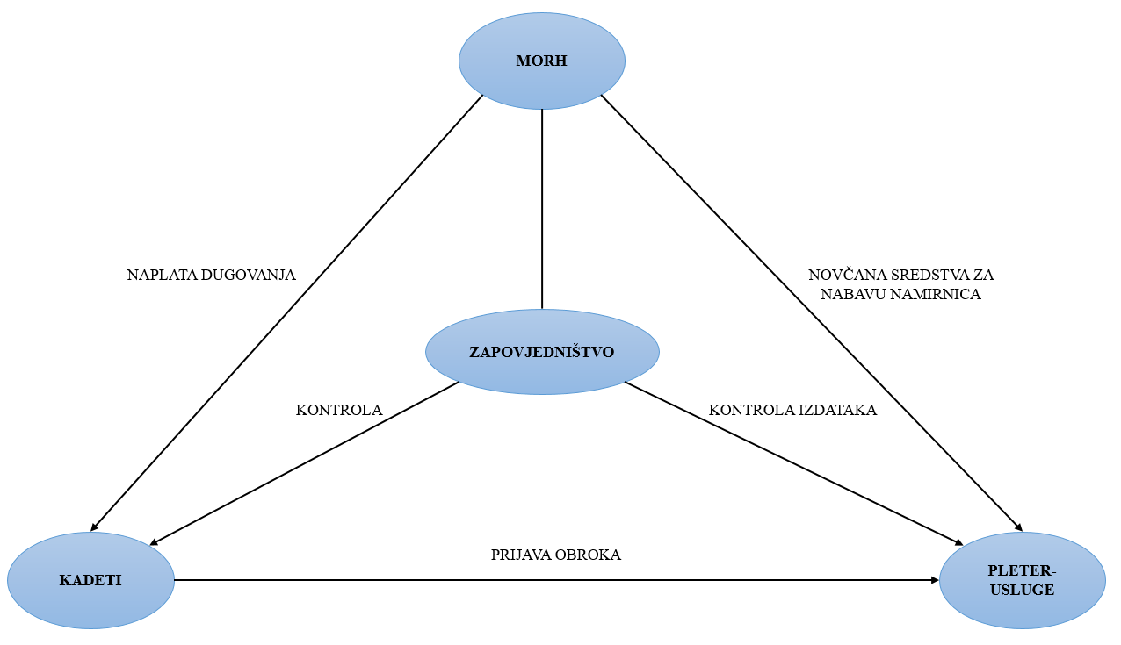
Slika 12. Odnos između tri komponente: sigurnosne, kontrolne i korisničke nakon optimizacije sustava
Izradom navedenog programskog proizvoda te njegovim održavanjem u skladu sa životnim ciklusom razvoja programske potpore, dovodi do značajnog pojednostavljenja prijašnjeg stanja (slika 2.). Uspostavljene su nove veze među elementima, kao one koje obuhvaćaju nadzor izdataka zapovjedništva, a postojeće su transparentno definirane i pružaju veće mogućnosti adaptacije na suvremeni način shvaćanja organizacije kao procesa optimizacije poslovanja. Obje sheme (slika 2. i 12.) sačinjene su od jednakog broja elemenata i broja veza koje povezuju navedene elemente, no u optimiziranoj verziji sustava, digitalizacija omogućuje efikasnije pozicioniranje elemenata te odnosa među njima. Dodatno, uklanja se višak dokumentacije te u konačnici prevenira nastanak izdataka.

PROŠIRIVOST I GENERALIZABILNOST PREDLOŽENOG PROCESA
Konačni cilj je u potpunosti digitalizirati cijeli sustav administrativnih poslova Oružanih snaga Republike Hrvatske kako bi bili u skladu s ostalim suvremenim vojskama koje ovakav sustav već posjeduju. Ekspanziju smo zamislili kroz pet kaskadnih razina. Naime, svaka razina suočavala bi se s novim izazovima zbog sve većeg broja pripadnika i raznovrsnosti potreba administracije, no također bi svaka razina iskustva povlačila iz prethodne razine.

5.1. Razina: eKadet- proširenje na ostale administrativne poslove unutar Kadetske bojne
Ova razina ekspanzije predstavljala bi postavljanje čvrstih temelja te demonstraciju što je sve moguće provoditi preko digitalizacije administrativnih poslova. Predstavile bi se sve mogućnosti i ideje koje će kasnije samo trebati modificirati kako bi što bolje pristajali pojedinoj postrojbi. Ukomponiralo bi se rješavanje zamolbi, slobodnih dana, vikenda, prenoćišta i izjava za Kadetsku bojnu.
Implementaciju digitalizacije u postupak procesuiranja zamolbi esencijalni je faktor koji je preduvjet za sve ostale aktivnosti. Naime, kadet bi u digitalnom obliku popunjavao obrazac zamolbe te bi ju proslijedio nadređenom zapovjedništvu. U tom trenutku bi kadet imao uvid u zamolbu te bi pored nje pisalo da je u procesu provjere. Nadređenom zapovjedništvu bi sve zamolbe dolazile u istu mapu te bi bile razvrstane po principu: „u procesu“, „odobreno“, „odbijeno“. Nakon što otvori zamolbu koja je u procesu, zapovjednik može odlučiti hoće li odabrati „odobreno/odbijeno“ ili će zamolbu, zbog specifičnih zahtjeva, proslijediti nadređenom zapovjedništvu. Na ovaj način bi svaki kadet u svakom trenutku znao u kojem je stadiju njegova zamolba, a zapovjedništvo bi lako moglo pristupiti registru svih zamolbi te bi se izbjegla mogućnost da se zamolba zagubi ili da se zbog količine posla pomiješa s ostalim papirima.
Također, uz već postojeće mogućnosti prijave obroka i procesuiranja zamolbi, omogućilo bi se prijavljivanje slobodnih dana, vikenda ili prenoćišta. Naime, svaki kadet mora ručno na zajednički papir unositi vrijeme odlaska i povratka. Zatim dežurni kadet taj popis pretvara u digitalni oblik, printa i dostavlja zapovjedništvu koje odobrava ili ne odobrava zahtjeve za slobodne dane, vikende ili prenoćišta. Digitalizacijom bi se izbjegla potreba za papirom i prepisivanjem papira u digitalni primjerak. Naime, svaki kadet bi pod posebnom rubrikom prijavljivao ili slobodne dane ili vikende ili prenoćište. Te bi nadređenom zapovjedništvu odmah bio dostupan objedinjen dokument te bi jednostavno odabirom rubrike pored traženog slobodnog dana, vikenda ili prenoćišta mogli odobriti ili ne odobriti navedeno.
Unutar ove ekspanzije bilo bi moguće digitalizirati potrebne izjave o kvarovima na objektu ili opremi. Naime, kadet bi u digitalnom obliku popunio obrazac izjave te proslijedio nadređenom zapovjedništvu koje bi evidentiralo kvar na opremi ili objektu te stavilo izjavu pod rubriku „u procesu otklanjanja“. Nakon što bi kvar bio otklonjen kadet bi bio u mogućnosti sam obavijestiti da je kvar otklonjen. Na taj bi se način u svakom trenutku moglo pratiti koje kvarove je potrebno otkloniti te bi se izbjegla mogućnost prolongiranja kvarova zbog greške ili previda u komunikaciji.
Ekspandiranjem ove ideje na ostale administrativne poslove Kadetske bojne uvelike bi optimizirali većinu rutinskih poslova, a samim time bi se postavili kao uzor ostatku Oružanih snaga, ali i ostatku društva.

5.2. Razina: eHVU- proširenje na kompletno Hrvatsko vojno učilište „Dr. Franjo Tuđman“
Nakon postavljenih i testiranih temelja na razini Kadetske bojne, relativno bi se lagano eKadet ekspandirao u eHVU. Na ovoj razini bi se sve administrativne aktivnosti navedene u eKadetu implementirale na sve pripadnike Hrvatskog vojnog učilišta. Izazov koji se javlja na ovoj razini ekspanzije je adaptacija aplikacije raznovrsnim razinama zapovjedništva i mjerodavnosti. Stoga, razvojni tim bi se također trebao proširiti na pripadnike raznih tečajeva i školovanja koji bi zatim ponudili svoj jedinstveni pogled na izazove s kojima se oni susreću u svojem školovanju. Nakon adaptacije imali bi aplikaciju koja je testirana na najraznovrsnijem dijelu Oružanih snaga jer Hrvatsko vojno učilište objedinjuje sve razine školovanja s potrebnim razinama zapovijedanja, stranim polaznicima i brojnim djelatnicima koji ovdje borave u kraćem razdoblju. Na ovoj razini potrebno bi bilo formirati tim koji bi se aktivno bavio održavanjem, adaptacijom i ekspanzijom projekta.

5.3. Razina: ePrehrana- uključivanje restorana „Pleter-usluga“ u ostalim vojarnama
Širenje izvan okvira Hrvatskog vojnog učilišta testiralo bi se prvotnim širenjem na ostale restorane „Pleter-Usluga“ iz razloga što bi to bilo područje u kojem bi imali najviše iskustva te bi taj prijelaz bio najbezbolniji. Tijekom ove ekspanzije izazov bi bio adaptacija na razne postrojbe i vojarne te bi se izazovi ekspanzije premjestili s inženjerskog pristupa prema više sociološkom pristupu. Naime, potrebno bi bilo ideju prezentirati svim pripadnicima Oružanih snaga Republike Hrvatske te implementirati svijest o novom načinu prijavljivanja obroka. Potrebno bi bilo osposobiti više timova za adaptaciju, ali i promoviranje ideje.

5.4. Razina: eHrvatskivojnik- uključivanje administrativnih poslova cjelokupnih Oružanih snaga Republike Hrvatske
Posljednja razina ekspanzije sastojala bi se od izrade aplikacije eHrvatskivojnik koji bi objedinjavao sve administrativne poslove u digitalnom obliku. Među timovima za adaptaciju i promociju bilo bi potrebno uspostaviti hijerarhiju te jasno definirati uloge i razine održavanja. Ovo bi predstavljalo najviši oblik digitalizacije administrativnih poslova te bi hrvatska vojna organizacija predstavljala ideju organiziranosti, odgovornosti i discipliniranosti u našoj zemlji, ali i ostalim zemljama regije, a i svijeta.

ZAKLJUČAK
Implementacija ovog programskog proizvoda postavila bi, u početku Kadetsku bojnu i Hrvatsko vojno učilište „Dr. Franjo Tuđman“, a kasnije i cijele Oružane snage Republike Hrvatske, kao organizacijski uzor svim organizacijama kako u našoj državi tako i u širem okružju. Efikasnost ovog programskog proizvoda očituje se u: unaprjeđivanju kvalitete izvođenja samog procesa, povećanju isplativosti te u konačnici poboljšanju životnog standarda prvenstveno kadeta, a u konačnici svih djelatnika Hrvatskog vojnog učilišta „Dr. Franjo Tuđman“ i Oružanih snaga Republike Hrvatske.
Uvođenjem ovakvog digitaliziranog sustava prijave obroka uvelike se smanjuje utrošeno vrijeme za rutinske zadaće. Uz smanjenje utrošenog vremena kadeta, smanjuje se i pritisak te papirologija za nadređena zapovjedništva koje je, zbog mogućnosti i lakoće kontrole svakog obroka, u mogućnosti fokus i odgovornost staviti na pojedinog kadeta. Kako je kadetsko školovanje temeljeno na pripremi polaznika za preuzimanje časničkih dužnosti potrebna je i izgradnja discipline, odgovornosti i samosvjesnosti kako bi kadet bio oličenje disciplinirane i odgovorne osobe. Ako se može smanjiti uloženi napor za ovakve administrativne poslove, omogućuje se posvećivanje veće količine vremena i mentalnog kapaciteta za bavljenje važnijim kadetskim zadaćama. Širenje ove digitalizacije prijave obroka na cijele Oružane snage omogućuje Hrvatskoj vojsci veći fokus na osnovne zadaće: obrana teritorijalne cjelovitosti, suvereniteta i neovisnosti te obrana saveznika, doprinos međunarodnoj sigurnosti te potpora civilnim institucijama. Ovakva optimizacija je predviđena i Dugoročnim planom razvoja Oružanih snaga Republike Hrvatske za razdoblje od 2015. do 2024. godine (2014):
Optimizacijom će se postići brži i efikasniji logistički sustav u kojemu će se ukloniti ponavljanje istovrsnih poslova na više upravljačkih razina. Cilj je uspostaviti procesnu organizaciju i funkcioniranje logistike te jasnije definirati namjenu i zadaće ustrojstvenih jedinica. To će se postići nizom mjera i načina kroz transformaciju procesnih tokova nabave, opskrbe i distribucije, definiranje i informatiziranje procesne dokumentacije te veće sposobnosti ugovaranja logističke potpore uključujući i ugovaranja u inozemstvu.
Razvojem ovakvog programskog proizvoda i njegovom implementacijom eliminira se potreba ponavljanja istovrsnih zadaća, višestruko se smanjuje utrošak vremena u provedbi istih, znatno se smanjuje mogućnost stvaranja rashoda te se uvodi efikasni nadzor. Slijednim proširivanjem i povećanjem generalizabilnosti omogućila bi se digitalizacija i optimizacija sveukupnog administrativnog poslovanja u skladu s Dugoročnim planom razvoja Oružanih snaga Republike Hrvatske.

POPIS LITERATURE
- Autentikacijska i autorizacijska infrastruktura sustava znanosti i visokog obrazovanja u Republici Hrvatskoj. Što je AAI@EduHr? Preuzeto s https://www.aaiedu.hr/o-sustavu/sto-je-aaieduhr (1.04.2019.)
- Bahtijević-Šiber, F., Borović, S., Buble, M., Dujamnić, M., Kapustić, S. (1991). Organizacijska teorija. Zagreb: Informator
- Bourque, P., Fairley, R.E. (2014) Guide of the Software Engineering Body of Knowledge (SWEBOK(R)): Version 3.0. A Project of the IEEE Computer Society
- Dosher, M., Benepe, O., Humphrey, A., Stewart, R., Lie, B. (1960). The SWOT analysis method. Mento Park, CA, Stanford Research Institute
- Ministarstvo obrane Republike Hrvatske (2014). Dugoročni plan razvoja Oružanih snaga Republike Hrvatske za razdoblje od 2015. do 2024. godine. Preuzeto s https://www.morh.hr/images/stories/morh_2014/pdf/dpr_osrh_2015-24_25112014.pdf (12.04.2019.)
- Glavni stožer Oružanih snaga Republike Hrvatske (2007). Priručnik za kadete. Zagreb: Ministarstvo obrane
- Glavni stožer Oružanih snaga Republike Hrvatske (2011). Doktrina Oružanih snaga Republike Hrvatske. Zagreb: Ministarstvo obrane
- Narodne novine (2005). Odluka o osnivanju trgovačkog društva „Pleter-usluge“ d.o.o. (NN 151/2005). Preuzeto s https://narodne-novine.nn.hr/clanci/sluzbeni/2005_12_151_2927.html (19.03.2019.)
- Narodne novine (2013). Pravilnik o prehrani pripadnika Oružanih snaga Republike Hrvatske. (NN 131/2013). Preuzeto s https://narodne-novine.nn.hr/clanci/sluzbeni/2013_10_131_2861.html (19.03.2019.)
- Narodne novine (2016). Pravilnik o izmjenama i dopunama pravilnika o prehrani pripadnika Oružanih snaga Republike Hrvatske. (NN 36/2015). Preuzeto s https://narodne-novine.nn.hr/clanci/sluzbeni/2015_03_36_751.html (19.03.2019.)
- Niven, P.R. (2007). Balanced scorecard korak po korak, Maksimiziranje učinka i održavanje rezultata. Zagreb: Masmedia
- Rocco, F. (1994). Marketinško upravljanje. Zagreb: Školska knjiga
- Sikavica, P., Novak, M. (1999). Poslovna organizacija. Zagreb: Informator
- Sindikat državnik i lokalnih službenika i namještenika Hrvatske (2005, 15. prosinca). Vlada donijela odluku o osnivanju tvrtke „Pleter-usluge“ d.o.o. Preuzeto s https://www.sdlsn.hr/morh-vlada-donijela-odluku-o-osnivanju-tvrtke-pleter-usluge-d-o-o/ (25.03.2019.)
- Østerud, Ø., Matláry, J.H. (2007). Denationalisation of Defence: Convergence and diversity. London: Routledge

POPIS SLIKA
Slika 1. Blok-shema organizacije kao sustava s elementom povratne veze 3
Slika 2. Zamršenost prijave, konzumacije i kontrole procesa prehrane 7
Slika 3. Model trenutnog procesa prijave, konzumacije i kontrole 13
Slika 4. Model optimiziranog procesa prijave, konzumacije i kontrole 13
Slika 5. Prijava u sustav putem AAI@EduHr sustava 15
Slika 6. Web-stranica Intraneta Vojnih studija 16
Slika 7. Web-stranica Prehrane Vojnih studija 17
Slika 8. Kalendarski pregled za prijavu obroka 18
Slika 9. Odabir obroka 19
Slika 10. Odabir menija 19
Slika 11. Izgled prozora za odabir jelovnika 20
Slika 12. Odnos između tri komponente: sigurnosne, kontrolne i korisničke nakon optimizacije sustava 22

POPIS TABLICA
Tablica 1. Podjela kartica za prehranu 9
Tablica 2. SWOT analiza trenutnog stanja procesa prijave, konzumacije i kontrole procesa prehrane kadeta 11

SAŽETAK
Aron Adam Čanić
Matija Kos
Optimizacija organizacijskih i administrativnih procesa na Hrvatskom vojnom učilištu „Dr. Franjo Tuđman“
Organizacija se unutar različitih organizacijskih disciplina opisuje s dva temeljna značenja: kao postupak, odnosno povezivanje dijelova u novu cjelinu te kao njegov rezultat, ustvari kao struktura sustava. Kao sustavna povezanost elemenata u funkcionalnu cjelinu, organizacija je temelj društva. Vojska, nekoć kao vrhunac razvitka organizacije, danas se često sukobljava sa samom inercijom sustava te otpornošću na promjene. Hrvatskoj vojsci, kao jednom od pionira organizacije, potrebno je uvođenje noviteta, poput digitalizacije, koji će doprinijeti vlastitom pomaku. Analizom sadašnjeg stanja, bilo je poželjno pronaći praktičan primjer čijom nadogradnjom će se omogućiti napredak same vojne organizacije. Na radnom primjeru prijave, konzumacije i nadzora prehrane kadeta na Hrvatskom vojnom učilištu „Dr. Franjo Tuđman“, obrazlažu se prednosti digitalizacije cjelokupnog procesa. Programski proizvod prijave, konzumacije i kontrole procesa prehrane eliminira potrebu ponavljanja istovrsnih zadaća, višestruko smanjuje utrošak vremena u provedbi istih, znatno smanjuje mogućnost stvaranja rashoda pomoću uvođenja efikasnog nadzora. Implementacija programskog proizvoda vizualizirana je interaktivnim prototipom visoke vjernosti koji korisnicima daje jasan uvid u razrađenu ideju. Digitalizacija i optimizacija organizacijskih i administrativnih procesa put je prema pozicioniranju Oružanih snaga Republike Hrvatske kao vrhunskog inovatora u društvu.
Ključne riječi: organizacija, prehrana, kadeti, digitalizacija, Hrvatsko vojno učilište

SUMMARY
Aron Adam Čanić
Matija Kos
Optimization of organizational and administrational processes at Croatian Defence Academy „Dr. Franjo Tuđman“
Within a variety of different organizational disciplines, the definition of the organization itself is twofold: a process, i.e. a formation of parts into a coherent unity or a functioning whole, or its result, i.e. the structure of the system itself. Representing a systemic interconnection of elements into a functional entity, the organization has been identified as the basis of society. Once seen as a peak of organizational development, military today is often faced with the inertia characterizing large-scale systems as well as with the resilience towards change. The Croatian Army is no exception when it comes to the necessity of implementing novelties, such as computerization, with the aim of advancing the organization of the system itself. The analysis of the current situation tried to provide a straightforward and practical example of a simple upgrade which would noticeably improve one organizational aspect of the system itself. The benefits of implementing the digitalized process at Croatian Defence Academy are appreciated through the evaluation of the registration, consumption and control of the nutrition of the cadets. The process itself eliminates the constant repetition of the same actions, ergo essentially mitigating the time consumption of the mere process. In addition to that, the process also reduces possibilities of creation of the deficit by implementing efficient supervision. The implementation of the product is visualised by an interactive prototype of high-fidelity, which gives intelligible insight into the productive idea. The optimization of the organizational and administrational processes is the precise path which leads the Croatian Army, as an innovator, to the peak of modern society.
Key words: organization, nutrition, cadets, digitalization, Croatian Defence Academy

ZAHVALE
Na kraju rada, želimo se zahvaliti mentorima doc.dr.sc. Jurici Babiću i doc.dr.sc. brg Stjepanu Domjančiću u potpori tijekom izrade ovog rada. Zahvaljujemo što su izdvojili svoje vrijeme kako bi pomogli svojim brojnim savjetima i što su podijelili svoje znanje u području menadžmenta i programskog inženjerstva. Na kraju, veliko hvala obitelji i prijateljima na bezuvjetnoj pomoći i podršci prilikom izrade ovog rada.

Uostalom, MORH subvencionira sve djelatnosti društva „Pleter-usluge”.
SWOT analiza- (Humphrey, A., Dosher, M., Benepe, O., Lie, B., Stanford University: 1960-1970) postupak analiziranja snaga (Strengths), slabosti (Weaknesses), prilike (Opportunities) i prijetnje (Threats) procesa.
Invision je svjetski priznata web-aplikacija koju koriste web-dizajneri te koja pruža korisniku vrhunska iskustva pri izradi projekata i/ili prototipa.
Programsko inženjerstvo- disciplina koja se bavi svim aspektima razvoja i održavanja programskog proizvoda.
LDAP (Lightweight Directory Access Protocol)- aplikacijski protokol za čitanje i pisanje imenika preko IP mreže
RADIUS (Remote Authentication Dial-In User Service)- internet protokol, koji koristi port 1812 te pruža autentikaciju, autorizaciju i korisničke račune za korisnike Interneta
SAML (Security Assertion Markup Language)- standard za izmjenjivanje autentikacijskih i autorizacijskih podataka između sudionika
CSO (cjelodnevni suhi obrok) obrok predstavlja supstituciju za topli obrok. Glavnu komponentu čini konzervirani proizvod uz dodatak kruha i povrća te dodatak kojeg sačinjava slastica (čokoladni proizvod) i voćni napitak.
Prijavljena kartica- kartica kadeta koji je prijavio određeni obrok
Slobodni dani podrazumijevaju odobrenu zamolbu za određen broj dana oslobođenih aktivnosti.
Pravo na vikend ostvaruju svi kadeti, ako taj određeni vikend nemaju akademskih ili obučnih obveza te ako kadet nije imao otklona od stege. Traje od petka nakon kadetskih obveza do nedjelje u 21:30.
Pravo na prenoćište ostvaruju svi kadeti, ako u razdoblju tih dana nema obveza i ako kadet nije imao otklona od stege. Traje dva dana, odnosno jedno noćenje.

